新龙湖小二班

2023.12.21

•今日出勤：今日应到22人，实到12人，10人请假。今天入园的宝宝们情绪都比较稳定，能够开开心心来幼儿园，并且能够自主选择区域进行游戏了哦，真的很棒！

 **晨 间 活 动 篇**  

今日早点：牛奶、小甜甜面包、日式小圆饼、小曲奇

除了个别小朋友，所有宝宝都把点心和牛奶吃完了，很棒哦！今天的区域游戏孩子们玩的也很开心呢，让我们一起看看孩子们在活动中的表现吧！

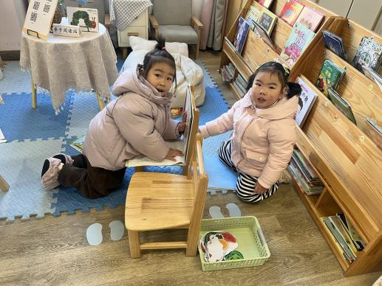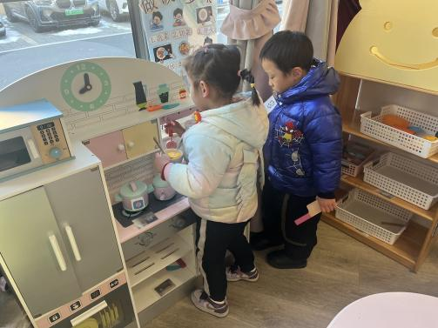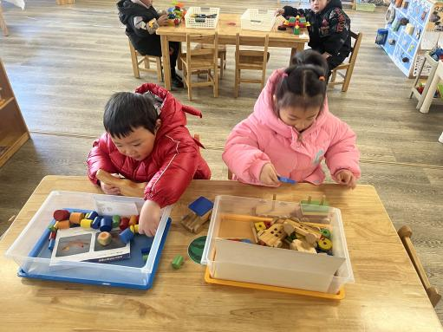

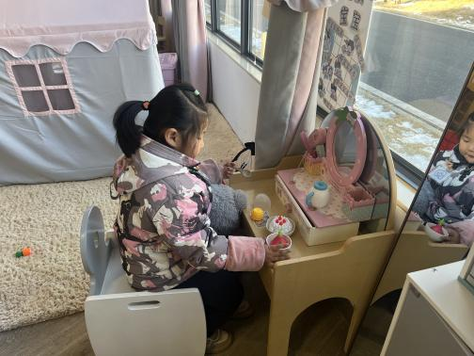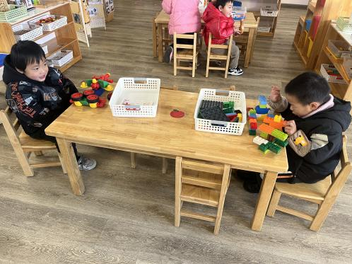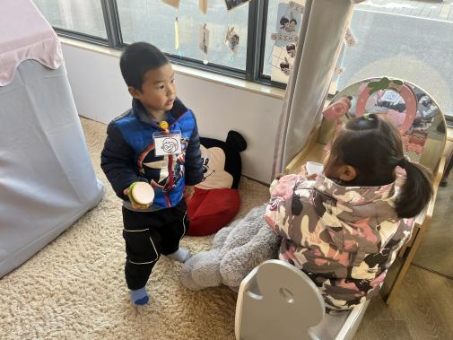

**集 体 活 动 篇**  

* **集体活动：综合：火锅安全我知道**

**活动目标：1．能够知道吃火锅需要知道的注意事项**

**2．注意防止烫伤**

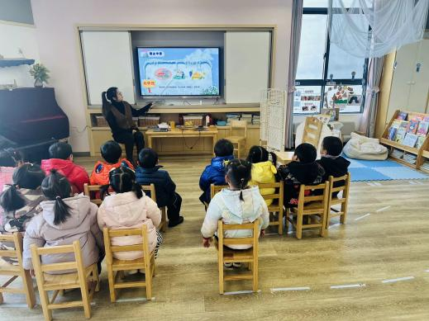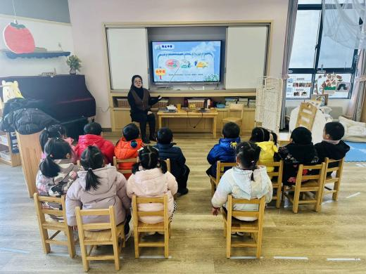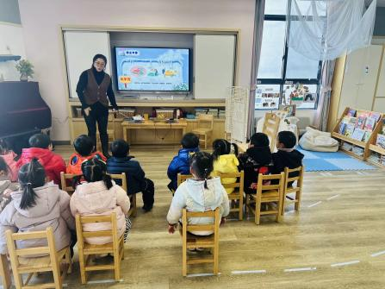

../Downloads/52243C96A7BC4896D439F0DE7073A288.png**午 餐**

今天的午餐吃的是：热气腾腾的火锅

水果：橘子、蓝莓

下午点心：红豆吐司面包

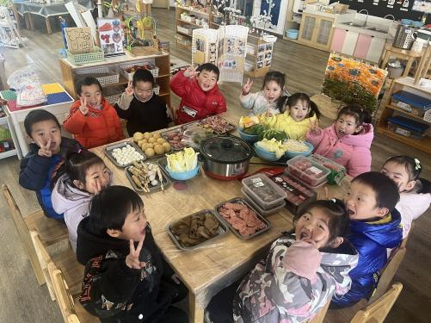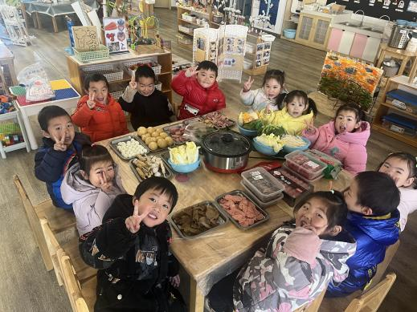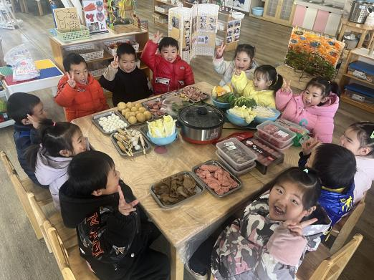

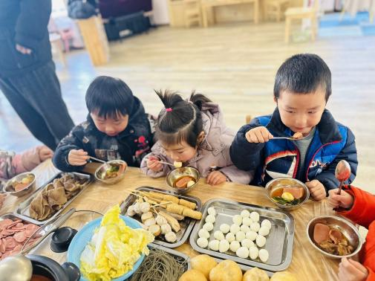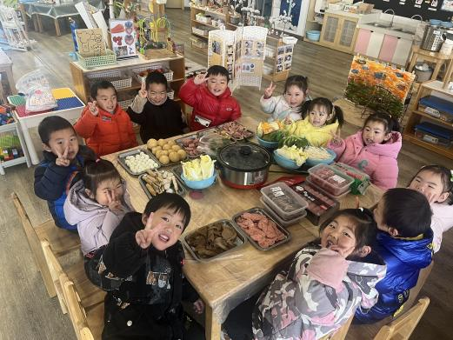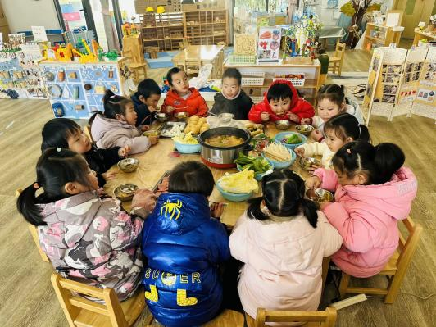

 **温 馨 提 示**  

1. 安全教育平台作业已经布置，请还没有完成的家长尽快观看完成作业哦！
2. 继续在家练习穿衣服、穿裤子、挂衣服，及时在群里上传练习的照片或者视频，谢谢配合！